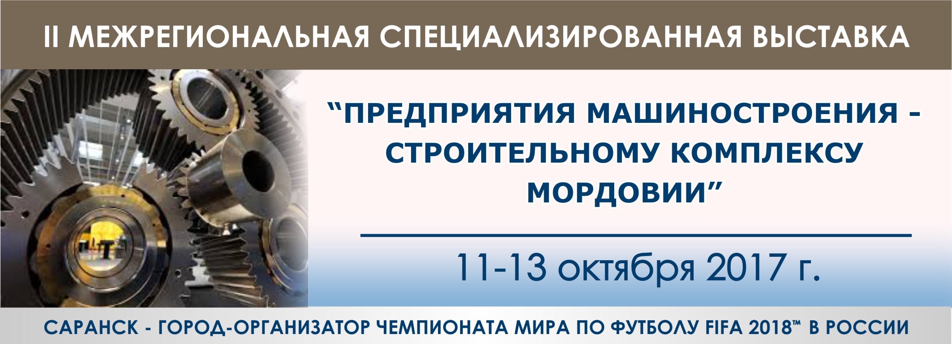

Руководителю предприятия,
организации

С 11 по 13 октября 2017 года в г.о. Саранск на территории выставочного комплекса «Мордовэкспоцентр» будет проводиться II Межрегиональная специализированная выставка «ПРЕДПРИЯТИЯ МАШИНОСТРОЕНИЯ – СТРОИТЕЛЬНОМУ КОМПЛЕКСУ МОРДОВИИ».
Официальную поддержку проекту оказывают: Правительство Республики Мордовия, Министерство промышленности, науки и новых технологий Республики Мордовия, Министерство энергетики и тарифной политики Республики Мордовия, Союз «Торгово-промышленная палата Республики Мордовия».
Целью мероприятия является расширение кооперационных связей между промышленными предприятиями и организациями стройиндустрии, демонстрация промышленного потенциала машиностроительного комплекса, расширение и наполнение инструментального рынка изделиями отечественных производителей.
Тематические разделы выставки:
- Машиностроение, металлообработка
- Станки, инструмент
- Сварка
- Дефектоскопия
- Охрана труда, спецодежда, специализированные издания.
Приглашаем Вас принять участие во II Межрегиональной специализированной выставке «Предприятия машиностроения – строительному комплексу Мордовии».
Режим работы выставки: с 10.00 до 17.00 ч.
Контактные телефоны/факсы оргкомитета выставки: (8342) 25-38-82, 25-47-62, 25-47-65.
E-mail: mordovexpo2004@mail.ru, сайт: www.mordovexpo.ru.
Приложение: Договор и заказ-заявка на участие в выставке – на 5 л.

